東園國小111學年第 二 學期【人權教育】融入教學活動執行成果檢核表
實施年級 | v一年級 二年級 三年級 四年級 五年級 六年級
融入主題(可複選) | 生存權 福利權及受保護權 生存及發展權  v社會參與及表意權 v身分權 教育權 遊戲權 健康權
實施方式(可複選) | v融入班級（ 國語 ）課程，單元名稱：我會自我介紹。  v融入學年自訂活動，活動主題：模範生選拔 。  配合校內安排之宣導活動，活動主題： 。  其他，請簡述： 。
活動概要  (條列式) | - 請小朋友提名。  - 候選人上台發表。  - 票選出3位模範生。
成果描述(條列式) | - 兒童也有投票權。  - 讓學生了解到享有投票權利的同時，還要懂得尊重別人。  - 小朋友都能明白模範生的功能，選出優秀的模範生。  - 多跟小朋友說明，做一個懂得自我判斷的孩子。
檢討建議(條列式) | - 有些小朋友只想當模範生而自己提名，卻忽略了模範生的功能。  - 要避免小朋友選自己的好朋友，要先跟小朋友說明模範生的功能。  - 希望被選出的小朋友能做好榜樣。
活動照片 | 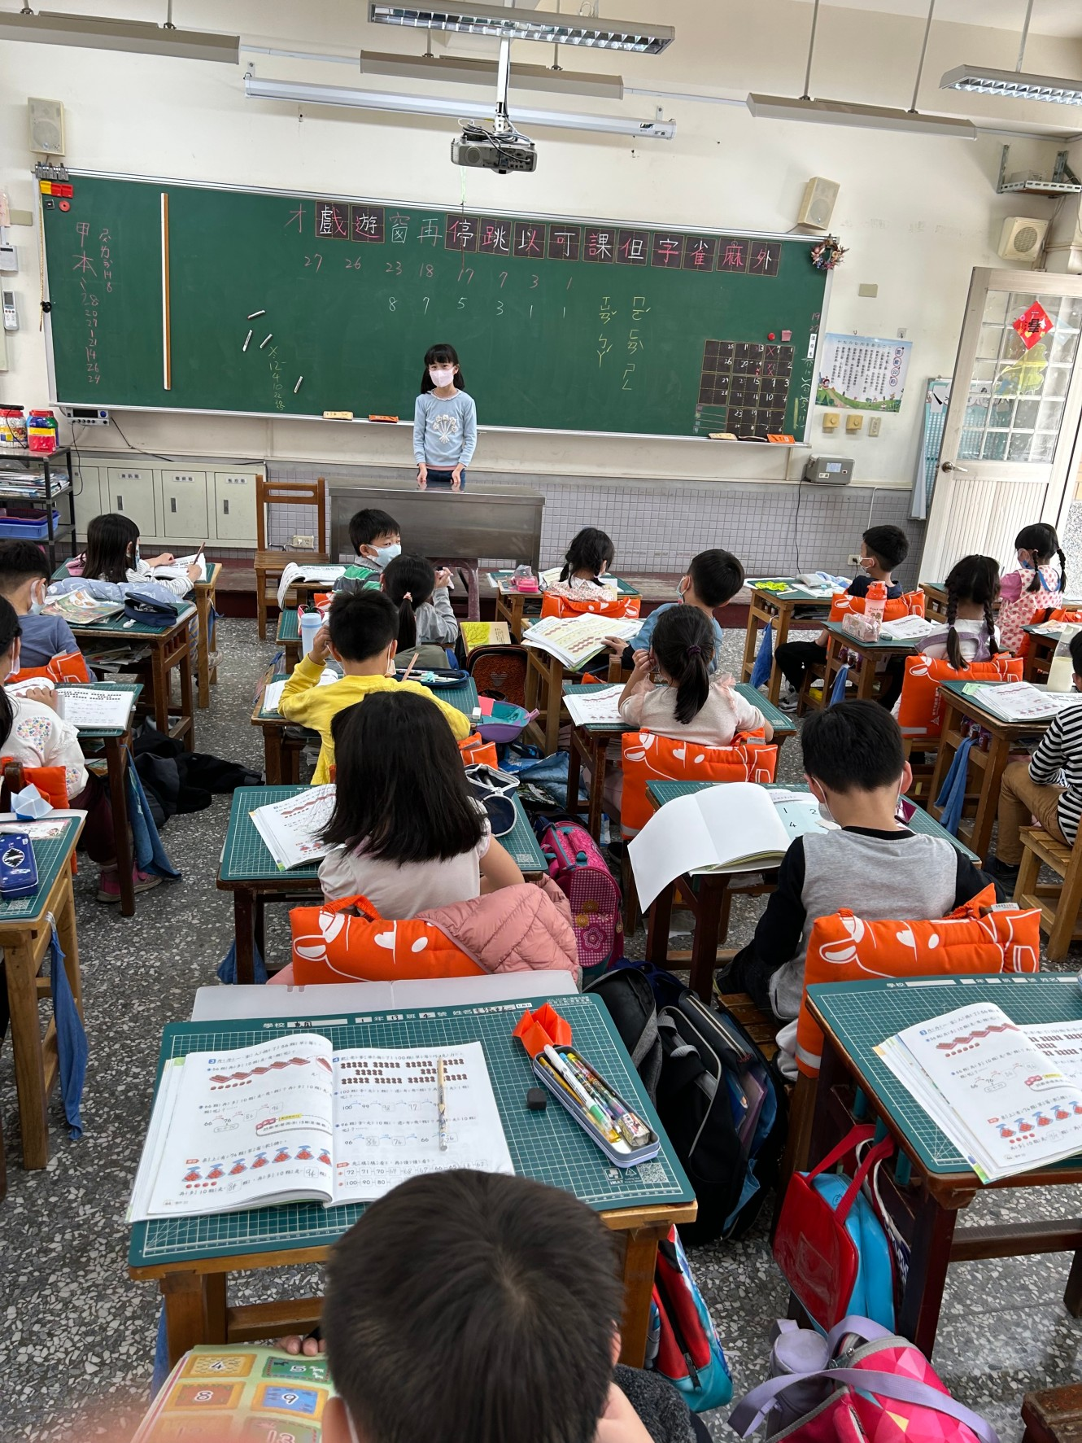 | 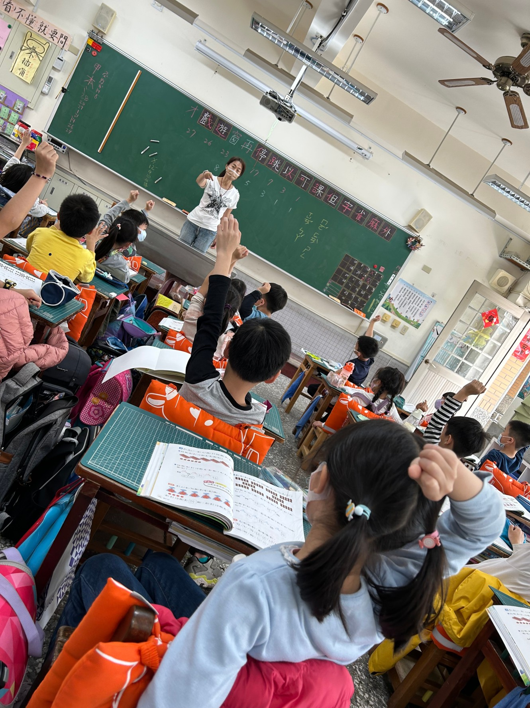
 | 小朋友自我介紹，為自己爭取選票。 | 小朋友投票，選出心目中的模範生。
※請各學年代表填完後，可用line或mail回傳給活動組，表格若不足請自行延伸使用，謝謝。(活動組信箱pupst0102@tmail.hc.edu.tw)

